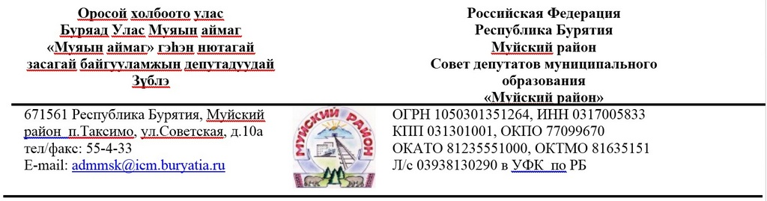

**РЕШЕНИЕ № 38**

**О внесении изменений в решение Совета депутатов МО «Муйский район» от 04.10.2018 №4 «О формировании постоянных депутатских комиссий Совета депутатов МО «Муйский район»**

В связи со сложением депутатских полномочий депутатов: Пинтаева Виктора Ивановича, Гутовской Елены Николаевны Совет депутатов МО «Муйский район» решил:

1.Вывести из состава постоянной депутатской комиссии по бюджету и экономике Пинтаева В.И.,Гутовскую Е.Н.

2.Ввести в состав постоянной депутатской комиссии по бюджету и экономике депутатов Станькова Д.В., Ефимову Т.В.

**Председатель Совета депутатов М.Р.Горбунова**